معلومات خاصة بعملاء مركز العمل(الجوب سنتر)
نحن هنا من أجل تقديم المساعدة لك!!
التاريخ:18.03.2020

مركز العمل(الجوب سنتر )ريندسبورغ –اكرن فوردي غير متاح للتواصل بشكل شخصي وذلك من أجل حماية صحة الجميع وتقليل خطر الاصابة والعدوى بفيروس كورونا .
لكن ما زلنا نستطيع تقديم المساعدة لك وستبقى المدفوعاتت الخاصة بك سارية.

كيف يمكن التواصل مع الجوب سنتر؟
بالنسبة للأسئلة المستعجلة يمكنك التواصل معنا على الرقم 04331 4385 588. أو على الرقم 0800 45555 00

في حال لم تتمكن من التواصل الهاتفي معنا سوف نقوم بكل سرور باعادة الاتصال بك.
هذا النموذج أو الاستمارة يمكنك ايجادها على صفحتنا الرئيسية.

www.jobcenter-rendsburg-eckernfoerde.de/liegenschaftgeschlossen

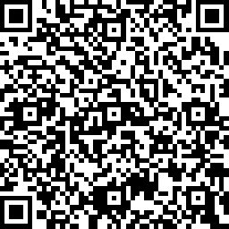

أو على الرابط:

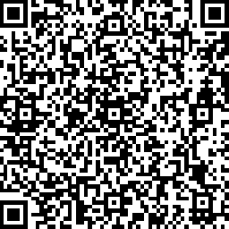

يمكنك طباعة الاستمارة ووضعها بالبريد أوارسالها عبر البريد الالكتروني (الايميل)
jobcenter-rendsburg-eckernfoerde@jobcenter-ge.de.

.

هل تريد التقدم بطلب من أجل الحصول على معونة البطالة (الضمان الأساسي للعاطلين عن العمل) أو طلب من أجل الاستمرار بالموافقة للحصول على الضمان المالي (Weiterbewilligungsantrag) أو اخبارنا يتغييرفي وضعك الحالي؟

يمكنك القيام بتعبئة الطلب عبر الانترنت بشكل مباشرويمكنك أيضا بعد القيام بذلك بوضع الطلب في صندوق البريد الخاص بمركز العمل(الجوب سنتر)

يمكنك ايجاد الطلبات على الموقع التالي:
www.arbeitsagentur.de/antrag-arbeitslosengeld2

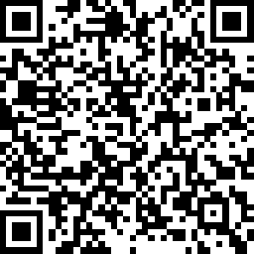

يمكنك أيضا" ملء وتعبئة طلب الاستمرار بالموافقة للحصول على معونة البطالة(Weiterbewilligungsantrag) واخبارنا بالتغيرات بوضعك الحالي عبر الانترنت مباشرة.
ولهذه الغاية يمكنك استخدام الرابط التالي www.jobcenter-digital.de

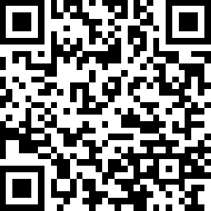

تقوم بالتسجيل ويتم ارسال رقم شخصي( PIN) بالبريد ويتم بعد ذلك تنشيط الخدمة لك ويكون بامكانك اخبارنا بالتغيرات عبر الانترنت.

من أجل مصلحة الجميع ومن اجل حمايتك الخاصة نشكر لك تفهمك .

مركز العمل (الجوب سنتر)

